Domaine 3 : Agir, s’exprimer, comprendre à travers les activités artistiques

Item 1 Choisir différents outils, médiums, supports en fonction d’un projet ou d’une consigne et les utiliser en adaptant son geste.
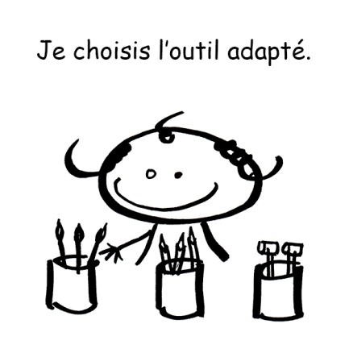 | 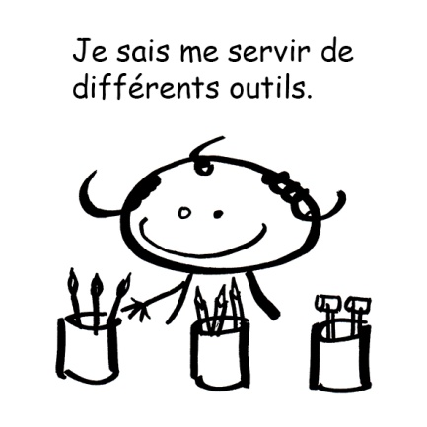

Item 2 Pratiquer le dessin pour représenter ou illustrer, en étant fidèle au réel ou à un modèle, ou en inventant.
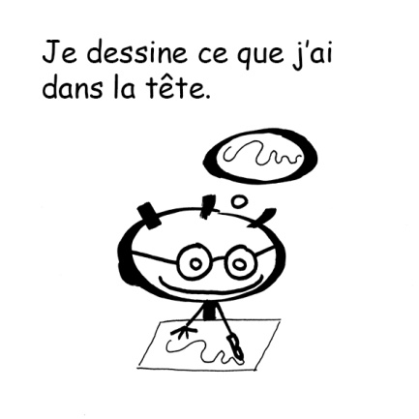 |  | 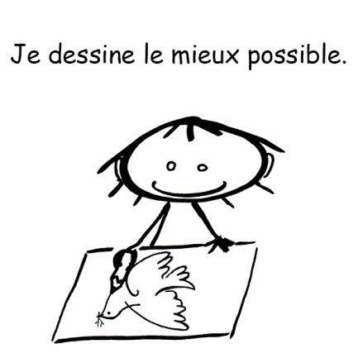

Item 3 Réaliser une composition personnelle en reproduisant des graphismes. Créer des graphismes nouveaux.
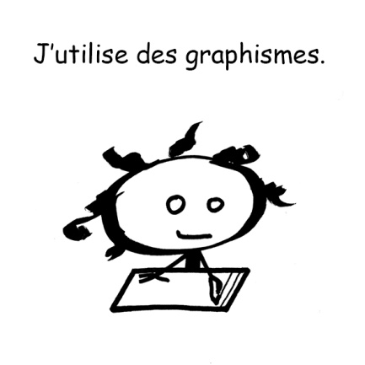 | 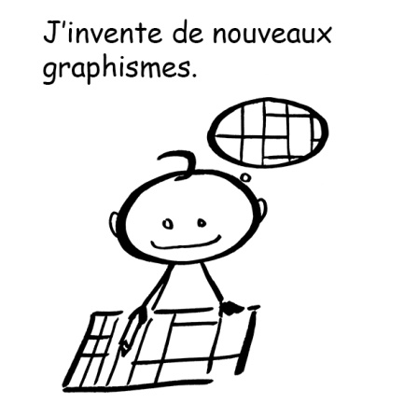

Item 4 Réaliser des compositions plastiques, seul ou en petit groupe, en choisissant et combinant des matériaux, en réinvestissant des techniques et des procédés.
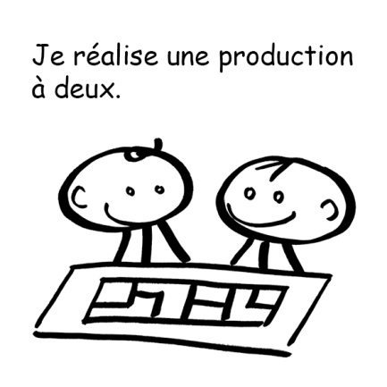 | 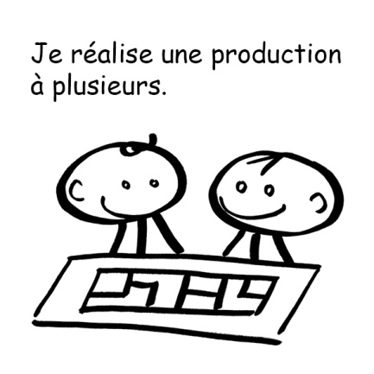

Item 5 Avoir mémorisé un répertoire varié de comptines et de chansons et les interpréter de manière expressive.
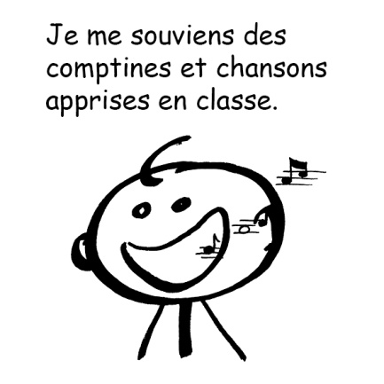 | 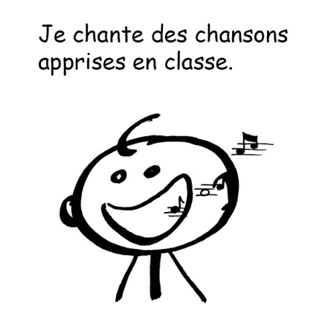 | 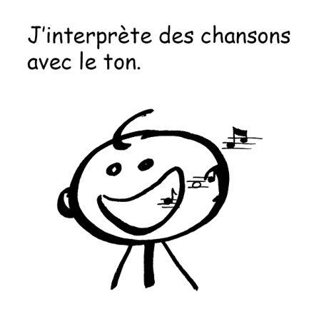

Item 6 Jouer avec sa voix pour explorer des variantes de timbre, d’intensité, de hauteur, de nuance.
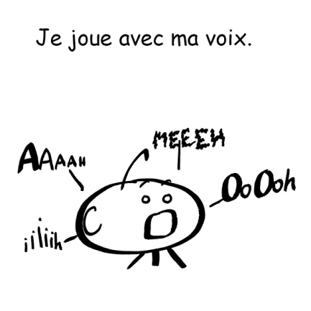

Item 7 Repérer et reproduire, corporellement ou avec des instruments, des formules rythmiques simples.
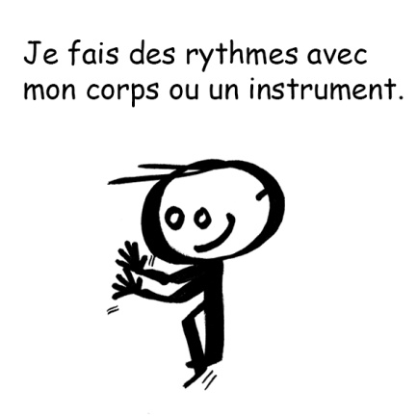 | 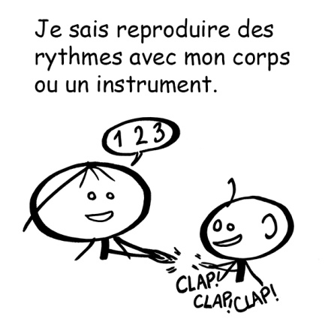 | 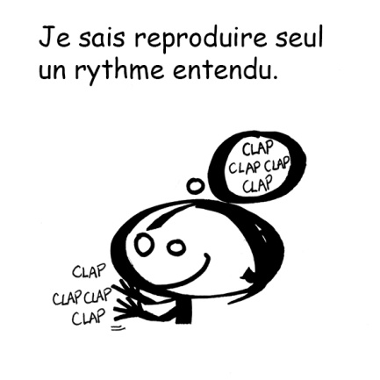

Item 8 Décrire une image, parler d’un extrait musical et exprimer son ressenti ou sa compréhension en utilisant un vocabulaire adapté.

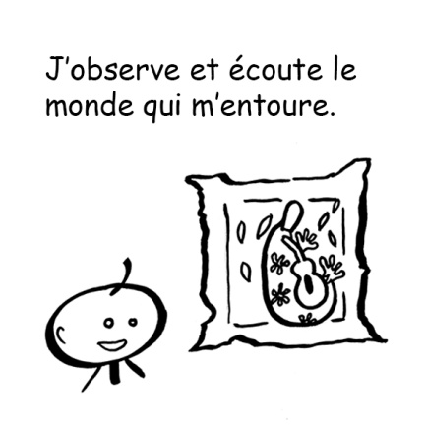 | 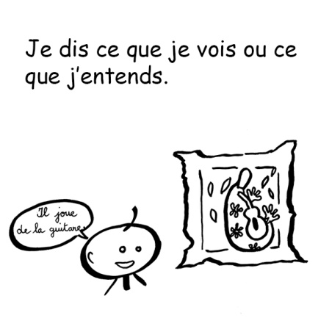 | 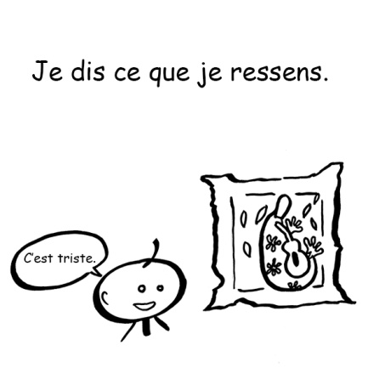

Item 9 Proposer des solutions dans des situations de projet, de création, de résolution de problèmes, avec son corps, sa voix ou des objets sonores.
